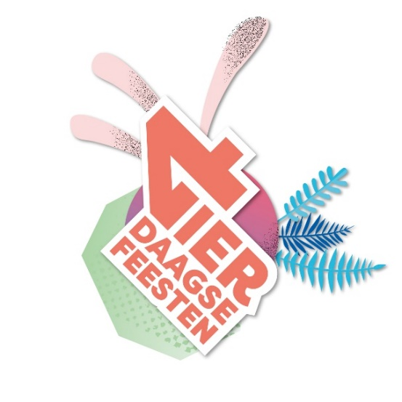
P e r s b e r i c h t

Nijmegen, 17 juli 2022

Vliegende start Vierdaagsefeesten

Gisteren startten de Vierdaagsefeesten in Nijmegen. Het was al vroeg druk in de stad, werd ’s avonds nog veel drukker én de straten waren op het einde van de avond opvallend schoon, dankzij implementatie van een circulair bekersysteem.
Voor het eerst was er ’s middags een officiële opening samen met het publiek, op 17 podia tegelijk. Cabaretier Pieter Derks sprak de stad toe: “Zo meteen begint het grootste evenement van Nederland, zeven dagen feest, en dat is hard werken natuurlijk. Er zullen momenten zijn dat je er even doorheen zit. Maar houd je vast aan het idee dat er later deze week 40.000 wandelaars zullen komen om je aan te moedigen. Ze zullen ’s nachts om vier uur klaar staan om je toe te juichen voordat je naar bed gaat, en ’s middags terug zijn in de stad, om je aan te moedigen als de feestdag weer begint”.
’s Avonds nam de drukte verder toe. Festival op ’t Eiland, waar Nijmeegs dj-collectief Het Zusje van Debbie draaide, was de eerste locatie waarvoor de politie het signaal ‘vol’ af gaf. Dit gebeurde later op de avond ook voor Faberplein, en voor Plein 1944, waar populaire artiesten Antoon en Flemming vooral veel jongere feestgangers trokken. Ook op de Waalkade was het druk. Geschatte bezoekersaantallen worden op het einde van de week gegeven, maar deze eerste zaterdag was drukker dan de zaterdag van de Vierdaagsefeesten in 2019.

Het was tevens de eerste dag dat er een circulair bekersysteem gebruikt werd. Voor je eerste beker betaal je 50 cent extra als duurzaamheidstoeslag, bij je volgende bestelling lever je je lege bekertje weer in. Een primeur, want dat is nog nergens eerder gebeurd op zo’n grote schaal, op een open evenement. Hoewel sommige bezoekers even moesten wennen, hadden de meesten veel begrip voor deze maatregel, en was het effect zeker voor een eerste dag al opvallend groot. Joris Bouwmeister, directeur-bestuurder Stichting Vierdaagsefeesten: “Wij hadden niet verwacht dat al na dag één de straten zó veel schoner zouden achterblijven. We zijn ontzettend trots op alle bezoekers die hiervoor hebben gezorgd en veelal ook hun laatste beter terug naar de bar hebben gebracht. Een speciaal compliment voor al het barpersoneel dat gisteren zo hard heeft gewerkt om dit mogelijk te maken. Een geweldige stap op weg naar nog duurzamere Vierdaagsefeesten!”

Ruim 135 ondernemers werkten zaterdag voor het eerst met dit systeem. Om ondernemers te helpen bij de implementatie zijn er gister zo’n 10 coaches van CircularPET op pad geweest. Ze werden door het barpersoneel positief ontvangen, 76% van de bezochte locaties reageerden positief op het bezoek en de eventuele extra tips. Het personeel bleek goed op de hoogte van de werking van het systeem en de meeste ondernemers waren enthousiast. “Dit systeem werkt als een tierelier”, aldus Bas Neienhuijsen van het Faberplein. “Het liep super, veel minder rotzooi en iedereen was heel begripvol!” Liet Bjorn Boschman van Café Samson weten.

Honderdduizenden bekers zijn deze ochtend opgehaald door de Dar voor recycling. Bart de Bruin, directeur van DAR: “Onze medewerkers gingen fluitend op pad deze ochtend om alle zakken vol bekers en het restafval gescheiden op te halen, en vervolgens de straten schoon te vegen, waarop veel minder afval op de grond lag. Geweldig om te zien dat deze implementatie aan het begin van de week al zo goed is verlopen. Benieuwd waar we aan het einde van de week staan!”

Alleen de geur van bier verklapt nog dat er gisteren een feestje was in de stad. Op naar dag twee! Het complete programma en plattegrond vind je in de app van Vierdaagsefeesten of op vierdaagsefeesten.nl

EINDE PERSBERICHT
De bijgevoegde afbeelding is rechtenvrij te gebruiken. Naamsvermelding fotograaf is verplicht.
Noot voor de redactie:
- Vierdaagsefeesten worden georganiseerd door Stichting Vierdaagsefeesten Nijmegen:
Van Schaeck Mathonsingel 12, Postbus 1004, 6501 BA Nijmegen, tel. 024-3233163.
Voor meer informatie kunt u contact opnemen met Marlijn Hoefnagel, marketingmanager,
via m.hoefnagel@vierdaagsefeesten.nl of 06-21610755.

- De bijgevoegde afbeelding is rechtenvrij te gebruiken. Naamsvermelding fotograaf is verplicht wanneer dit vermeld wordt in de bestandsnaam. Meer fotomateriaal vindt u hier: https://www.vierdaagsefeesten.nl/pers

- Meer informatie over Vierdaagsefeesten op www.vierdaagsefeesten.nl of via info@vierdaagsefeesten.nl, social media: www.facebook.com/vierdaagsefeesten, www.twitter.com/vierdaagsefeest en www.instagram.com/vierdaagsefeesten

- Vierdaagsefeesten, het 7 dagen durende publieksevenement met 1,6 miljoen bezoekers in de binnenstad van Nijmegen, wordt georganiseerd door Stichting Vierdaagsefeesten. De 4Daagse wandelmarsen worden georganiseerd door Stichting DE 4Daagse. Dit persbericht is afkomstig van Stichting Vierdaagsefeesten.

